附件2

交通导引图

一、县融媒体中心面试（7月2日）考点：

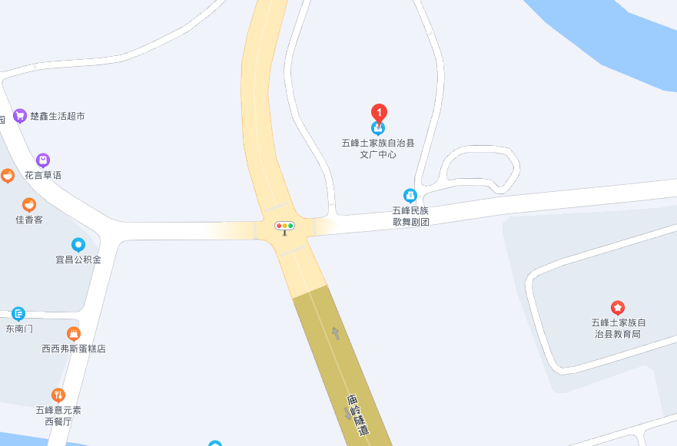

1. 教育系统考点：

（一）县高级中学岗位面试（6月24日）考点：

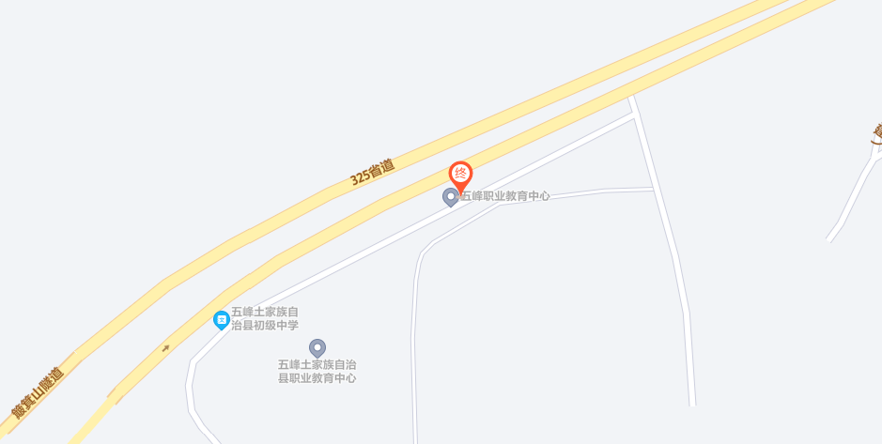

（二）义务教育岗位面试（7月1日）考点：

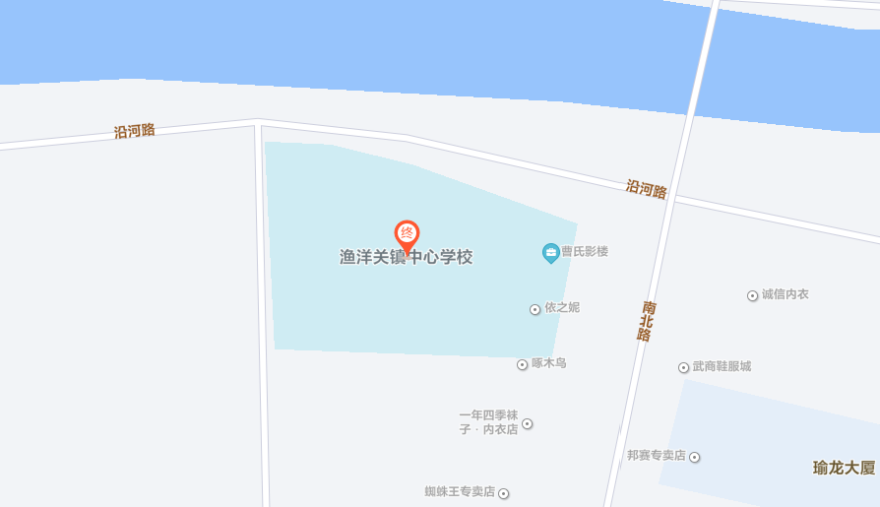

1. 县职教中心岗位面试（7月2日）考点：



三、卫生系统部分岗位面试（6月28日）考点：

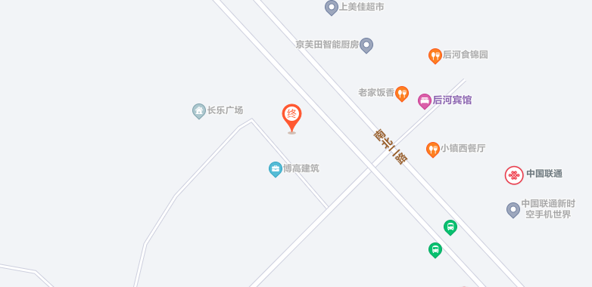

四、其他岗位面试（6月29日）考点：

